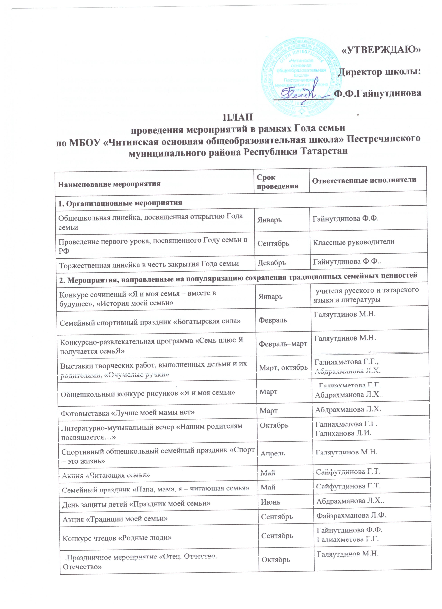
Праздничное мероприятие, посвященное Дню матери | Ноябрь | Галиахметова Г.Г
Конкурс детского творчества «Моя семья» (номинации: фотография, рисунок, эссе, прикладное народное творчество, поэзия) | Ноябрь | Файзрахманова Л.Ф.
Выставка-вернисаж «Семейный калейдоскоп» | Декабрь | Абдрахманова Л.Х.
Тематические выставки, посвященные Году семьи | В течение года | Абдрахманова Л.Х.
Цикл классных часов «Как хорошо, что есть семья, которая от бед хранит меня» | В течение года | Классные руководители
3. Мероприятия по повышению компетентности родителей в вопросах семейного воспитания, оказание помощи семьям и детям
Комплексная профилактическая операция «Подросток – семья» | Март | Сайфутдинова Г.Т.  Галиахметова Г.Г.
Родительское собрание «Семья основа государства. Роль семьи в выборе профессии школьника» | Апрель | Галиахметова Г.Г.
Круглый стол «Одна семья, но много традиций» | Май | Сайфутдинова Г.Т.
Тематическое занятие «Семейная гостиная – мамы, дочки, сыночки» | Сентябрь | Классные руководители
Лекторий для родителей «Искусство быть семьёй» | Октябрь | Сайфутдинова Г.Т.
Информационно-методические семинары по вопросам проблем семьи, проводимые специалистами учреждения социальной защиты, охраны детства, благотворительными организациями, центрами содействия семейному воспитанию | В течение года | Гайнутдинова Ф.Ф.
Индивидуальные консультации | В течение года по запросам | Гайнутдинова Ф.Ф.

